102年度教學卓越計畫執行重點績效及特色文稿

日期：102年10月18日
學校名稱 | 高雄醫學大學
活動名稱 | 馬克快樂工作學
所屬計劃編號 | 3-1
活動日期 | 102.09.25
活動時間 | 12:00-13:30
活動地點 | 演藝廳
活動參與人數 | 160人 | 活動經費總額
活動聯絡人 | 曹家鳳 | 聯絡電話 | 2178
執行重點績效及特色文稿(可含圖片)
- 活動重點及目的：
本次活動邀請到職場漫畫家馬克先生蒞校演講，分享【馬克先生的快樂工作學】。在工作職場中如何轉變自己的心境，讓自己面對逆境的時候還是可以開心的度過?希望讓同學們透過職場達人的分享，能夠了解職場的生態文化，學習職場的人際互動關係，並懂得調整自己的心態、EQ。

- 活動特色及執行情形：
  - 活動特色
本次活動邀請知名職場漫畫家馬克先生，他非常擅長觀察職場生態，像是手術刀般的精準地描繪出人性，透過圖文的方式幽默的表現出來，在部落格上擁有廣大粉絲群。馬克從事過很多工作，接觸各種產業，從菜鳥做到主管，現在更創業當老闆，馬克說，「我是一個花很多時間在工作上的人，經歷過很多階段，才有那麼多酸甜苦辣。」

  - 執行情形
馬克說工作本身並不提供快樂，從自己的心態開始改變才能成為快樂的工作人。職場當中人與人的互動、人與人的關係性，怎麼去搞懂這些複雜的關係、利益、情感等等，該如何面對。在職場中想要如魚得水的話，EQ要高，在不同的時候帶上不同的面具面對不同的人。面對同事、老闆、客戶、員工、主管、下屬、消費者、廠商等不同位置的人，不可能用同一張臉孔去面對，而必須要懂得調整身段、轉換自己的身分、情緒和表情。
有些人認為自己很有能力，但為什麼在職場上卻不受到賞識呢?馬克說不要抱怨自己不受重視，一個天賦要能夠發揮，還需要很多其他條件的輔助，你有讓自己的才華放對位置嗎?你擁有好的個性嗎?你懂得推銷自己嗎?你有持續努力嗎?你有好的態度嗎?你有把握時機嗎?這些都是讓自己的才華能夠被重用的條件之一。
馬克分享了一句廣告教父孫大偉的名言「我懂得面對輸，所以我經常贏」。許多人認為馬克是快樂工作人的代表，應該人生都一路順遂吧?但是馬克說自己的人生並非都是順遂的，他也面臨很多挫折，像是幫朋友作保欠下大筆債務，但因為懂得面對和處理，所以保持心境快樂。他認為面對困境可以訓練出超凡的心智、困境可以成為耀眼的履歷、可以在事後拿來炫耀、提供寫回憶錄的題材。所以不要怕失敗，人生不如意的事十有八九。馬克分享了一個廣告短片，敘述籃球大帝喬丹的籃球生涯中充滿一次又一次的失敗，因為這樣所以他成功。因此，馬克說要認真開心的面對失敗，因為這樣才可能會有成功、會有快樂。
想要在職場上飛黃騰達，應該要做一個積極的人，主動的人會擊敗懶惰的人。所以不要抱怨自己的工作，而是想自己還有什麼是還沒做，自己能夠承受和做到的事超乎自己的想像。馬克分享自己曾經毛遂自薦寫信給adobe，推薦自己是台灣最會用illustrator軟體的插畫家，因此得到了代言工作。再次驗證了積極主動的人會打敗懶惰的人。
沒有人能讓你感到自卑、難過、悲哀，除非你自己先同意。馬克把自己過去的經驗提出來當作情境題讓同學們思考看看：如果你是公司最資淺的菜鳥員工，除了工作之外，又要做很多打雜的事，幫忙訂便當或洗碗等，有一天客戶在公司吃完飯之後，看到你在廚房洗碗，問說為什麼是你洗碗？也許有人會哀怨的回答說因為菜的關係，也有人會趁機抱怨，但那時馬克的回答是，我們公司輪流洗，這兩年是我洗。因為這樣幽默的回答，所以客戶笑了，馬克分享一個好的溝通就是你有辦法讓人笑，讓你的同事、老闆笑。
馬克說倒楣的事情已經發生了，不要一直去想，不要一直只是抱怨自己怎麼那麼慘，人生不如意的事人有八九，另外一二是更不如意的事，如何很正面、很樂觀，從不同的角度去看讓自己的心情舒服，這是面對職場和生活時讓自己快樂的方法。

- 活動之質量化指標：
- 質化指標
透過本次講座活動，職場達人分享職業生涯與人生經驗，讓同學們瞭解職場文化，以及在職場如何保持快樂工作的心態。
- 量化指標

從124份滿意度調查問卷中，「本次活動講者的授課內容與主題相符?」、「本次活動讓您瞭解到面試時應具備的儀態?」、「本次活動提供的資訊讓您瞭解新鮮人的彩妝保養方法?」、「本次活動讓您瞭解求職所需具備的面試技巧?」、「本次活動讓您認識到就業所需具備的基本能力與素養？」以及「整體而言，您對於本活動的滿意度為何？」的滿意度普遍偏高，達97%。除此之外，為想瞭解參與者的實際收獲與未來期望，特別規劃「本次活動讓您在下列何種核心就業力上有所成長」、「未來舉辦本系列活動，您是否會推薦其他人參與」問項供選擇，以下為參與人員之統計圖表:
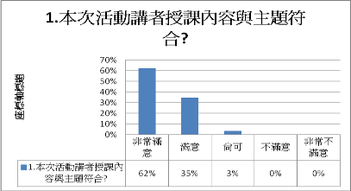

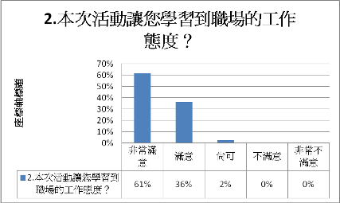

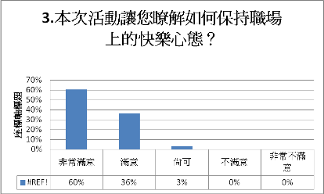
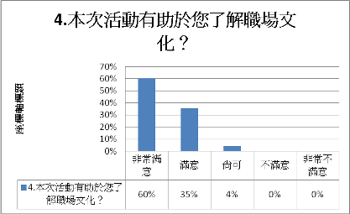
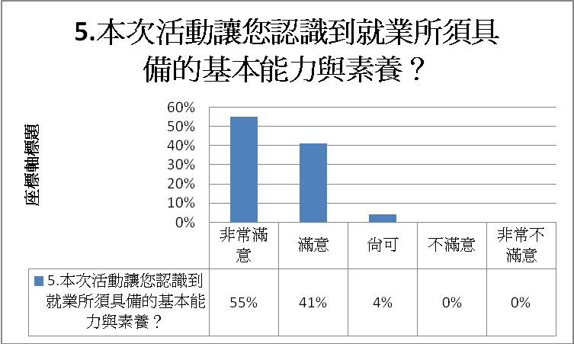
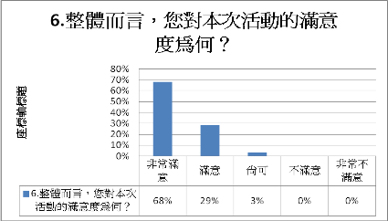
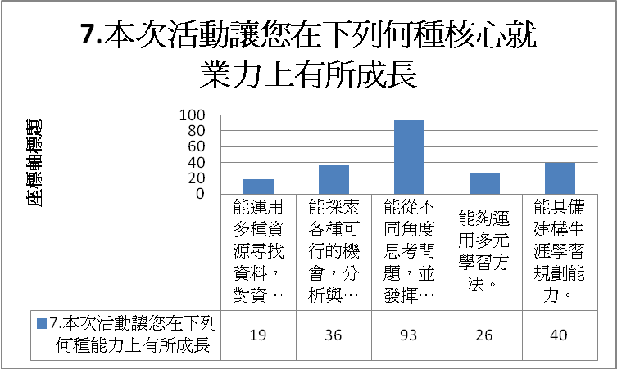
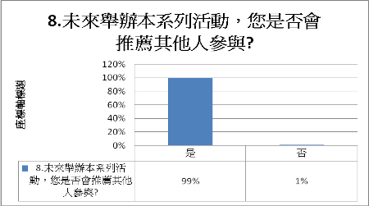
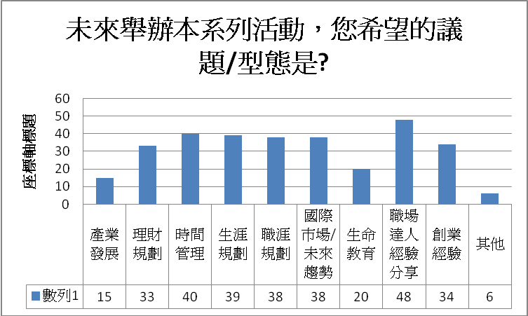

- 具體檢討與建議: 將針對與會者意見回饋，做為未來職涯講座規劃之參考
以下為與會者於「其他意見與建議」部分填寫之內容:
1.工作人員及講師方面：開始前可提醒聽眾關手機、希望演講時間變長
2.希望舉辦議題方面：思想衝擊類型的講座、名人演講、校友分享

活動照片
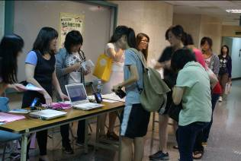 | 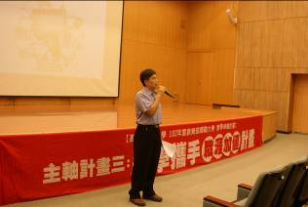
學生陸續進場 | 主持人介紹講師
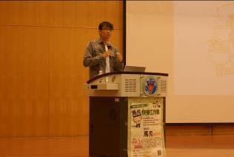 | 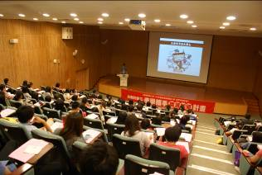
演講正式開始 | 同學認真聽講
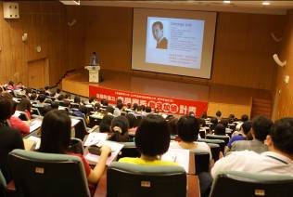 | 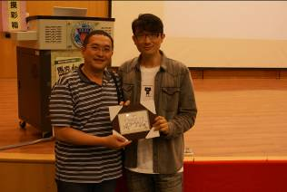
講者上課情況 | 發問同學獲得馬克插畫一幅
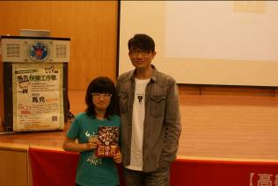 | 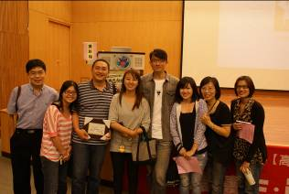
發問同學獲得馬克書籍一本 | 大合照

活動滿意度調查統計： 回收問卷數：124份
活動安排：
項目 |  |  |  |  | 平均滿意度(採五分量表)
◎本次活動講者的授課內容與主題相符？ |  |  |  |  | 4.59
◎本次活動讓您學習到職場的工作態度？ |  |  |  |  | 4.59
◎本次活動讓您瞭解如何保持職場上的快樂心態？ |  |  |  |  | 4.57
◎本次活動有助於您了解職場文化? |  |  |  |  | 4.56
◎本此活動讓您認識到就業所需具備的基本能力與素養？ |  |  |  |  | 4.51
◎整體而言，您對本講座活動的滿意度為何？ |  |  |  |  | 4.65
◎本次活動讓您在下列何種能力上有所成長？(次數) | 能運用多種資源尋找資料，對資料有所分析處理，並將多種的資訊加以整合成有意義的知識。 | 能探索各種可行的機會，分析與評估具有競爭優勢的意見和想法。 | 能從不同角度思考問題，並發揮個人的創意及特色，尋求適合的解決方案。 | 能夠運用多元學習方法 |  | 能具有建構生涯學習規劃能力。
◎本次活動讓您在下列何種能力上有所成長？(次數) | 19 | 36 | 93 | 26 |  | 40
◎未來舉辦本系列活動，您希望的議題/型態是？(次數) | 人際溝通 | 產業發展 | 理財規劃 | 時間管理 |  | 生涯規劃 | 職涯規劃
◎未來舉辦本系列活動，您希望的議題/型態是？(次數) | 65 | 15 | 33 | 40 |  | 39 | 38
◎未來舉辦本系列活動，您希望的議題/型態是？(次數) | 國際市場/未來趨勢 | 生命教育 | 職場達人經驗分享 | 創業經驗 |  | 其他
◎未來舉辦本系列活動，您希望的議題/型態是？(次數) | 38 | 20 | 48 | 34 |  | 6
◎未來舉辦本系列活動，您是否會推薦其他人參與？(百分比) |  |  |  |  |  | 是 | 否
 |  |  |  |  |  | 99% | 1%

填卷者基本資料：
學院 | 醫學院 | 口腔  醫學院 |  | 生命  科學院 | 護理  學院 | 人文社會  科學院 | 藥學院 | 健康科學院 | 其他
學院 | 19 | 6 |  | 13 | 5 | 21 | 23 | 21 | 4
身分 | 教師 |  | 職員 |  | 學生 | 研究助理 | 附院 | 其他
身分 | 9 |  | 12 |  | 95 | 5 | 1
學制 | 大學部 |  | 研究所 |  | 其他
學制 | 82 |  | 6 |  | 1
性別 | 男 |  | 女
性別 | 30 |  | 94

